つながりマップをつくってみよう
年 組 名前

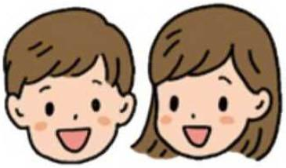
わたし

